**Chủ đề STEM “GUỒNG ĐƯA NƯỚC LÊN NƯƠNG”**

**VẬT LÝ 10. ĐỘNG NĂNG- THẾ NĂNG**

***2.1.1. Vấn đề của cuộc sống ( Technology – Công nghệ)***

Do những đặc thù về địa hình và khí hậu khiến cho việc canh tác nông nghiệp của người dân vùng cao trở nên vô cùng khó khăn đặc biệt là trong việc cung cấp nước tưới cho hoa màu. Trong đó, việc cung cấp nước tưới thường xuyên và đúng vụ cho cây lúa gặp rất nhiều khó khăn. Địa phương chúng ta xét ở đây đó là vùng núi cao miền Tây Nghệ An.

Với đặc thù về địa lí đó là cao và dốc kèm theo đặc điểm sông suối nhỏ, ruộng nương thì cao bất lợi cho canh tác nông nghiệp. Việc cung cấp nước tưới cho nông nghiệp trở nên khó khăn và thường xuyên cấp thiếu nước cho hoa màu. Hơn nữa, muốn sử dụng máy bơm nước là điều không thể vì điện cho sinh hoạt còn hạn chế và rất khó khăn cho đấu nối dây dẫn điện ra ruộng nương. Từ những khó khăn đó, những người nông dân đã nghĩ ra việc tạo ra công cụ đưa nước mới là guồng nước. Một động cơ không sử dụng năng lượng điện, không tiêu hao sức người mà chỉ cần đến sức nước. Lợi dụng sức nước chảy xiết ở những con suối để đưa nước lên cao cung cấp cho ruộng nương, hoa màu.

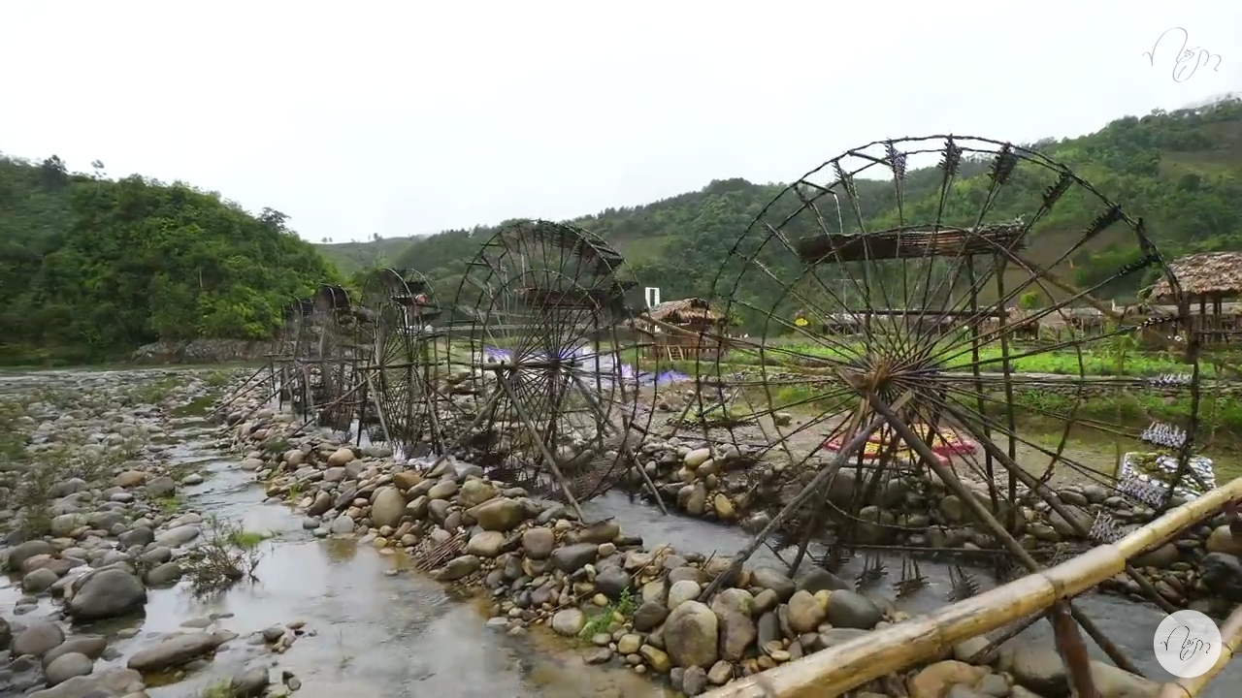

Hình 2.1: Guồng nước – máy bơm tre tại vùng cao

***2.1.2. Kiến thức Vật lý (Science - khoa học )***

Các kiến thức vật lí có liên quan trong bài học là rất rộng và bao gồm cả kiến thức vật lí có do kinh nghiệm và kiến thức vật lý được học tập.

- Các kiến thức vật lí liên quan:

Giáo viên hướng dẫn học sinh tìm hiểu kiến thức trong SGK hoặc tài liệu (nếu có) để lĩnh hội kiến thức mới.

Động năng là dạng năng lượng mà một vật có được do nó đang chuyển động. Công thức tính động đăng của một vật khối lượng m đang chuyển động với vận tốc v được xác định theo công thức là Wđ (năng lượng vật có được do chuyển động).

Thế năng trong bài học này thuộc dạng là thế năng trọng trường. Thế năng trọng trường của một vật là dạng năng lượng tương tác giữa Trái Đất và vật: nó phụ thuộc vào vị trí của vật trong trọng trường. Khi một vật ở độ cao z so với mặt đất (trong trọng trường của Trái Đất) thì thế năng trọng trường của vật được định nghĩa bằng công thức: Wt = mgz.

Trong quá trình chuyển động của một vật trong trọng trường: nếu động năng tăng thì thế năng giảm (thế năng chuyển hóa thành động năng) và ngược lại; tại vị trí nào động năng cực đại thì thế năng cực tiểu và ngược lại.

Momen lực đối với một trục quay là đại lượng đặc trưng cho tác dụng làm quay của lực và được đo băng tích của lực với cánh tay đòn của nó: M = Fd. Như vậy, nếu ta muốn tăng giá trị momen lực tác dụng lên một trục quay ta chỉ cần thay đổi lực tác dụng hoặc cánh tay đòn của nó. Tuy nhiên trong trường hợp lực tác dụng là cố định, để thay đổi giá trị momen lực tác dụng ta chỉ cần thay đổi giá trị cánh tay đòn của vật quay.

Học sinh nhắc lại kiến thức cũ về lực ma sát và cách làm giảm ma sát. Lực ma sát trượt là lực ma sát xuất hiện khi có sự chuyển động trượt của vật này trên vật khác. Để làm giảm lực ma sát trượt giữa 2 vật (2 bề mặt tiếp xúc) ta phải cải thiện tình trạng của hai mặt tiếp xúc bằng cách tra dầu bôi trơn hoặt thay đổi vật liệu của hai mặt tiếp xúc.

***2.1.3. Giải pháp Kỹ thuật (Engineering – Kỹ thuật)***

- Hình thành ý tưởng và đưa ra bản vẽ thiết kế cho một guồng nước đơn giản. Dòng nước chạy qua guồng mang năng lượng (động năng), khi đến đập vào các cánh lá chắn của guồng nước năng lượng đó được chuyển một phần cho các cánh đẩy các cánh chuyển động. Do guồng nước có hình dạng là bánh nước tròn nên dưới tác dụng lực đó, guồng nước bắt đầu chuyển động tròn. Các ống nước theo đó đưa nước lên cao. Như vậy, nước đã chuyển động năng từ dòng chảy thành thế năng đưa nước lên cao.

- Lựa chọn nguyên vật liệu cho việc thiết kế. Thiết kế những bản nguyên vật liệu thay thế nếu bản đang dùng không phù hợp hoặc muốn nâng cấp thiết kế.

- Theo như nội dung kiến thức đã nêu, cũng như dự kiến về sản phẩm ta có thể nêu được nguyên lí hoạt động của guồng nước như sau: khi nước chảy trong máng dốc qua các cánh hứng nước của guồng sẽ tạo ra lực đẩy cho guồng nước chuyển động. Đồng thời, các ống nước lấy được nước từ máng rồi theo vòng quay guồng nước đưa nước lên. Với góc nghiêng ống là 300, nước được đưa lên đến độ cao bằng 2/3 so với độ cao của guồng nước. Khi nước đã lên đến độ cao đó, nước sẽ được chảy ra khỏi ống vào cốc hứng đã chuẩn bị sẵn. Như vậy, ta đã đưa được nước từ máng lên độ cao mong muốn.

- Lắp ráp các vật liệu thành sản phẩm hoàn chỉnh

|  |
| --- |
| Sản phẩm dự kiến:    *Hình 2.2. sản phẩm “Guồng nước” dự kiến* |

- Thử nghiệm sản phẩm

*Bảng 2.1. Bảng lưu lượng nước mỗi lầm thử nghiệm sản phẩm với góc nghiêng máng nước là 150*

|  |  |  |  |  |
| --- | --- | --- | --- | --- |
| Lần | Lưu lượng | Guồng không chạy | Guồng bắt đầu chạy nhưng chưa đưa được nước lên | Guồng hoạt động tốt |
| 1 | 4,5*10-4 m3/s | x |  |  |
| 2 | 6*10-3 m3/s |  | x |  |
| 3 | 9*10-3 m3/s |  |  | x |

***2.1.4. Kiến thức Toán (maths – Toán học)***

- Tính toán các số liệu về kích thước của các bộ phận

- Đưa ra các bảng số liệu dự kiến về các phương án số liệu có thể thay đổi nếu sản phẩm không hoạt động như mong muốn hoặc muốn nâng cấp sản phẩm.

- Tính lưu lượng nước

**2.2. Danh mục thiết bị và vật liệu cần thiết cho việc thực hiện chủ đề**

*Bảng 2.2. Bảng vật liệu chuẩn bị cho thiết kế mô hình*

|  |  |  |  |  |
| --- | --- | --- | --- | --- |
| STT | Vật liệu chuẩn bị | Số lượng | Đơn vị | Mô tả kích thước, công dụng |
|  | Ổ bi | 1 | Cái | Ổ bi đường kính trong 0,5 cm, đường kính ngoài 2cm.  Làm trục quay cho guồng nước |
|  | Que gỗ dẹt | 10 | Chiếc | Que có các kích thước chiều dài và chiều rộn glaafn lượt là 15cm-2cm  Làm chân đỡ cho bánh quay |
|  | Que gỗ tròn | 1 | Chiếc | Que dài 7cm với tiết diện bán kính 0.5cm  Que làm trục quay |
|  | Que gỗ tròn nhỏ | 8 | Cái | Que dài 12.5cm làm khung cho bánh guồng |
|  | Máng | 1 | Cái | Máng nước với chiều rộng 11cm, chiều dài 65cm, chiều cao 6cm.  Đóng vai trò như con suối chưa nước |
|  | Cốc | 1 | Cái | Đựng nước. Được coi như là nơi cần cung cấp nước |
|  | Dây thép | 1 | Cm | Độ dài sợi dây thép sao cho cuộn thành đường tròn bán kính 14cm.  Làm khung tròn ngoài cùng. Để đỡ các cánh nước và ống đưa nước |
|  | Súng bắn keo | 1 | Cái | Kết dính các bộ phận |
|  | Keo nến | 1 | Que | Kết dính |
|  | Lon bia | 2 | Cái | Làm cánh nước |
|  | Dao,Kéo | 1 | Chiếc | Cắt các vật liệu |
|  | Ống dẫn nước | 1 | Chiếc | Đường dẫn nước vào máng |

**2.3. Mục tiêu dạy học chủ đề STEM “Guồng đưa nước lên nương”**

**2.3.1. Kiến thức**

- Hiểu được khái niệm động năng, thế năng, momen lực.

- Biết được sự chuyển hóa từ động năng sang thế năng và ngược lại.

- Đưa ra được khái niệm momen lực. Tác dụng làm quay của momen lực đối với vật có trục quay cố định.

- Hiểu được làm thế nào để thay đổi momen lực tác dụng lên một vật có trục quay cố định

**2.3.2.** **Kĩ năng**

- Xác định được các bộ phận của guồng nước về hình dạng và kích thước.

- Vẽ được cách bố trí các bộ phận của guồng nước.

- Chế tạo được mô hình guồng nước từ các vật liệu đơn giản.

- Xây dựng được báo cáo giới thiệu sản phẩm

- Giới thiệu và trao đổi về sản phẩm nhóm.

- Biết vận dụng những kiến thức đã học để giải quyết vấn đề trong bài mới như: lực ma sát, cân bằng một vật có trục quay cố định, cân bằng lực,…

- Biết kết hợp giữa kiến thức cũ và kiến thức mới để tạo ra sản phẩm học tập.

- Rèn luyện kĩ năng tư duy, tính toán.

**2.3.3. Năng lực**

- Phát triển các năng lực cá nhân: giải quyết vấn đề, làm việc nhóm, giao tiếp, sáng tạo,…

**2.4. Tiến trình tổ chức dạy học chủ đề STEM “Guồng đưa nước lên nương”**

*a, Hoạt động 1: Tìm hiểu thực tiễn, phát hiện vấn đề.*

* Mục tiêu:

- Biết nhu cầu sử dụng nước trong nông nghiệp của người dân tộc thiểu số.

- Biết cách mà người dân tộc đưa nước lên cao để phục vụ cho nông nghiệp.

* Nội dung hoạt động:

- Học sinh xem video, bài báo có liên quan nội dung (giáo viên chuẩn bị sẵn)

[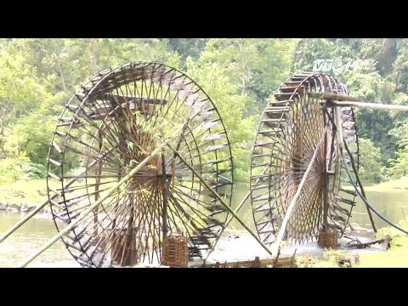](https://www.youtube.com/watch?v=bNdo3RZ9CCI)

*Video 2.1: Video hoạt động của guồng nước*

Bài báo tham khảo:

“**Kỳ diệu máy bơm nước khổng lồ của đồng bào miền tây Xứ Nghệ**

Thứ 3, 15:00, 18/09/2012

(VOV) -"Máy bơm nước khổng lồ" chính là Con nước chạy bằng nước suối được đồng bào dân tộc sáng tạo ra từ bao đời nay.

Con nước quá quen thuộc với bà con vùng cao nhưng lại quá lạ lẫm với người miền xuôi, thành thị. Cấu tạo, hoạt động của Con nước cũng là điều làm nhiều người tò mò?

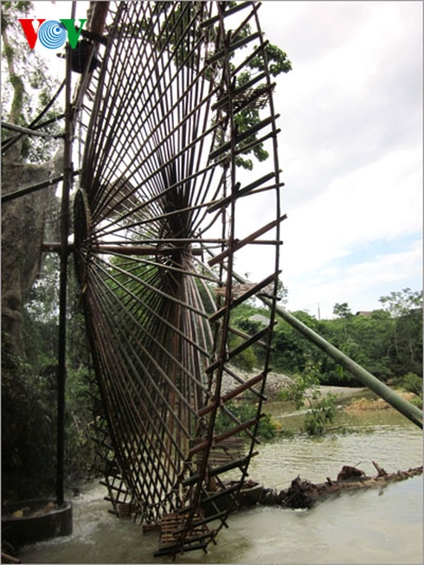

Đã bao đời nay bà con ở vùng đồng bào dân tộc ở miền tây Xứ Nghệ như Quế Phong, Con Cuông, Tương Dương....(Nghệ An) đã biết sáng tạo ra những "cỗ" máy bơm chạy bằng nước hay còn gọi là con nước (guồng nước - pv).

Với đồng bào miền xuôi, thành phố thì Con nước quá lạ lẫm nhưng đối với đồng bào vùng cao thì đây lại quá quen thuộc. Bởi từ bao đời nay Con nước chính là "cỗ" máy đưa nước về phục vụ đồng lúa, sinh hoạt của người dân. Những Con nước này cũng không đơn giản chỉ là dụng cụ phục vụ sinh hoạt người dân đồng bào nơi đây mà còn là nét văn hóa riêng của đồng bào dân tộc vùng cao.

Về cấu tạo và nguyên tắc hoạt động của Con nước này cơ bản như sau: Trung bình đường kính của Con nước rộng chừng 4-7 mét tùy vào kích cỡ của mỗi cái do con người làm. Trục giữa của Con nước (hay còn gọi là trục giữa cọn) được làm bằng một khúc gỗ (gỗ này phải chắc, bền, nhẹ và chịu nước tối), trục này được đặt cố định giữa hai cây cột chịu lực để nâng toàn bộ Con nước.

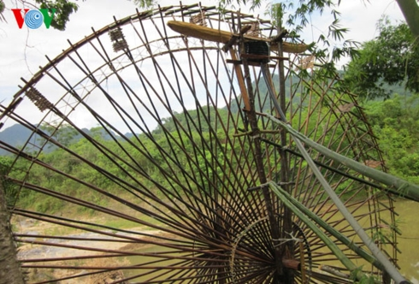

Tiếp đến là công đoạn làm nang cọn, nang cọn chính là kích thước to nhỏ của con nước, nang cọn được làm bắng những cây nứa già thẳng được đan xen từ bên này sang bên kia tạo thành khung của con nước (tùy theo yêu cầu của mỗi người quyết định độ to nhỏ của nang cọn).

Cánh quạt của Con nước chính là những tấm phên bằng nứa được tết thành mảng, khi nước tác động vào tấm phên này sẽ làm quay con nước.

Công đoạn đặt ống nước rất quan trọng, ống nước được đặt chéo theo cánh quạt nước. Nước sẽ lần lượt được múc vào các luống nước đi lên phía trên rồi đổ ra một máng nước trên đỉnh. Máng nước này có đường ống dẫn nước đi về gia đình về đồng ruộng. Việc đặt ống nước để khi con nước quay có thể múc được nước từ suối lên đòi hỏi rất tỉ mỉ và kinh nghiệm...

Mặc dù đời sống đã phát triển, hiện đại hóa máy móc ở các vùng miền tuy nhiên đối với đồng bào dân tộc vùng cao thì Con nước vẫn đang là "cỗ" máy bơm cần thiết phục vụ đời sống nhân dân, tưới tiêu các cánh đồng ruộng.

CTV Phương Nguyên/VOV online”

- Giáo viên đưa đưa ra những câu hỏi định hướng:

+ Người dân tộc đưa nước lên ruộng nương trên cao bằng cách nào?

+ Nêu cấu tạo của guồng đưa nước?

+ Nêu nguyên lí hoạt động của guồng đưa nước?

- Giáo viên tổng hợp, kết luận kiến các ý kiến và dẫn dắt học sinh đến các kiến thức liên quan trong bài để bẳt đầu cho hoạt động 2.

* Sản phẩm dự kiến: học sinh trả lời được các câu hỏi mà giáo viên đưa ra.

- Trình bày được cấu tạo của guồng đưa nước.

- Nêu được nguyên lí hoạt động của guồng đưa nước.

*b, Hoạt động 2: Nghiên cứu kiến thức nền (tổ chức dạy học các kiến thức có liên quan theo chương trình giáo dục phổ thông; sử dụng thời gian phân phối của chương trình cho nội dung tương ứng).*

* Mục tiêu:

- Hiểu được khái niệm động năng, thế năng.

- Viết được công thức của động năng và thế năng.

- Hiểu được cơ chế chuyển hóa năng lượng từ cơ năng sang thế năng và ngược lại.

- Hiểu được khái niệm momen lực.

- Biết cách để làm tahy đổi momen lực tác dụng lên vật rắn có trục quay cố định.

- Nêu lại được những kiến thức cũ liên quan: lực ma sát,…

* Nội dung hoạt động:

Tìm hiểu động năng, thế năng và sự chuyển hóa qua lại giữa động năng và thế năng.

Giáo viên hướng dẫn học sinh tìm hiểu kiến thức trong SGK hoặc tài liệu (nếu có) để tìm hiểu kiến thức mới. Đó là các kiến thức đã đề cập ở mục 2.1.2.

* Sản phẩm

Học sinh lĩnh hội được kiến thức mới, ôn lại được kiến thức cũ. Học sinh có cơ sở kiến thức cho thiết kế và chế tạo mô hình ở hoạt động sau.

*c,*  *Hoạt động 3: Thiết kế mô hình và giới thiệu hoạt động của mô hình.*

* Mục tiêu

- Phát triển tính sáng tạo, bộc lộ được tư duy kỹ thuật ở học sinh.

- Đưa ra được những ý tưởng thiết kế guồng đưa nước nhiều ưu điểm.

- Học sinh bước đầu hình dung được cấu tạo, hình dáng guồng đưa nước và nguyên lí hoạt động của chúng.

- Giới thiệu được nguyên lí hoạt động của guồng nước đã thiết kế.

- Rèn kĩ năng hoạt động nhóm.

* Nội dung hoạt động:

Học sinh hoạt động nhóm theo như đã phân chia và đưa ra những ý tưởng cá nhận rồi tập hợp và đưa ra bản thiết kế cuối cùng. Bản thiết kế phải dựa trên sản phẩm của hoạt động 1 mục 2.4. Học sinh thiết kế dựa trên những vật liệu giáo viên đã chuẩn bị sẵn

Giáo viên cùng học sinh chọn ra nhũng bản thiết kế phù hợp nhất để tiếp tục hoạt động 4.

* Sản phẩm

- Có bản thiết kế trên giấy và trình bày được cấu tạo, nguyên lí hoạt động của sản phẩm thiết kế.

*d, Hoạt động 4: Chế tạo mô hình*

*\** Mục tiêu:

- Thiết kế được mô hình hoàn chỉnh

- Ôn tập kiến thức qua chế tạo sản phẩm.

- Hiểu sâu kiến thwusc đã học

- Rèn luyện kĩ năng hoạt động nhóm.

* Nội dung hoạt động: học sinh lên nhận các vật liệu, dung cụ chế tạo.

Giáo viên đưa ra bảng tiêu chí đánh giá sản phẩm

*Bảng 2.3. Bảng tiêu chí đánh giá quá trình chế tạo và sản phẩm*

|  |  |  |  |  |  |
| --- | --- | --- | --- | --- | --- |
| Đối tượng | 0 | 1 | 2 | 3 | Điểm đánh giá |
| Quá trình học sinh tham gia hoạt động | Các thành viên trong nhóm chưa biết phân chia công việc và trao đổi ý kiến | Các thành viên trong nhóm đã biết phân chia công việc nhưng không đồng đều | Các thành viên trong nhóm đã biết phân chia công việc phù hợp nhưng chưa biết chia sẻ, trao đổi ý kiến | Hoạt động nhóm tốt cả về pân chia công việc và hoạt động trao đổi học tập trong nhóm |  |
| Sản phẩm | Sản phẩm không hoàn thành | Sản phẩm hoàn thành nhưng không hoạt động được | Sản phẩm hoàn thành nhưng, chạy được nhưng kém thẩm mỹ | Sản phẩm hoàn thành, chạy được, thẩm mỹ. |  |

Các bước chế tạo ra sản phẩm do học sinh tự sáng tạo và lựa chọn

* Sản phẩm

**-** Giáo viên yêu cầu học sinh cho chạy thử mô hình với các lưu lượng nước và góc nghiêng máng khác nhau rồi làm báo cáo.

*e,**Hoạt động 5: trình bày, giới thiệu mô hình*

* Mục tiêu

- Rèn kĩ năng thuyết trình, đứng trước đám đông

* Nội dung hoạt động

Đại diện các nhóm lên trình bày sản phẩm, cho mô hình chạy. Các nhóm còn lại đặt câu hỏi, thảo luận và đưa ra nhận xét.

Cuối cùng, giáo viên nhận xét, đánh giá từng sản phẩm.

* Sản phẩm

Sản phẩm là mô hình cuối cùng từng nhóm và cả lớp.